4.28新龙中一班今日动态
一、来园情况
今天入园后主动绕水杯带的小朋友是：赵翊帆、陆钦瀚、韩凯风、罗恩哲、吕秦川、刘然诺、周佳毅、吴 律、曹李安、王启轩、李依恬、楚慕凡、许米诺、黄馨宁、仇思诺、万佳妮、赵诺一、蔡书歆、李雨佳、赵伊凡、刘沐瑶很棒哦！进入教室后，大部分的孩子能够自主将物品整理好，很棒哦!
二、集体活动《家长半日活动》
今天上午，我们开展了家长本日活动，爸爸妈妈们和我们一起玩了好玩的游戏，有赶小猪、运小猪，青蛙跳荷叶、两人三足、蚂蚁搬家，孩子们玩的可开心啦！
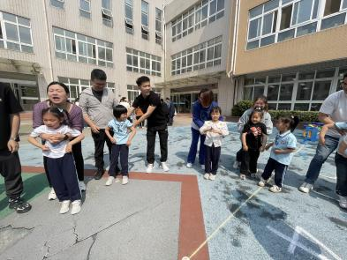 | 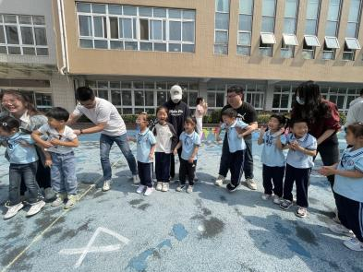 | 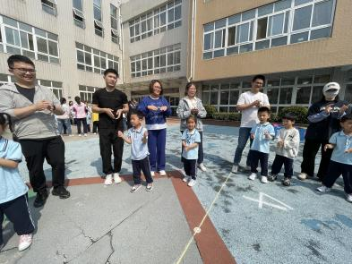
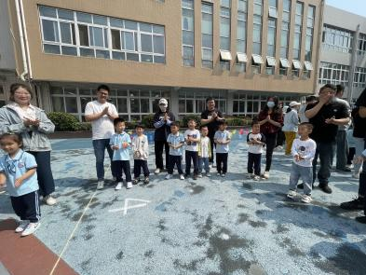 | 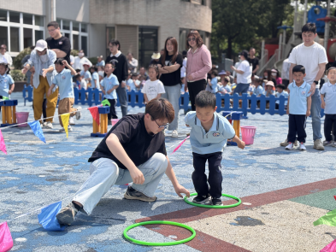 | 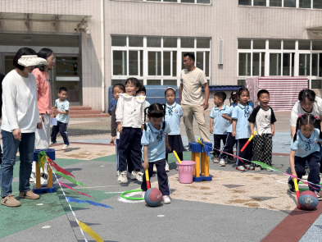
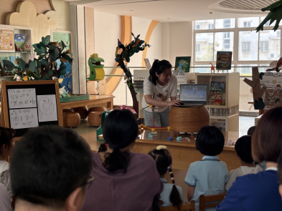 | 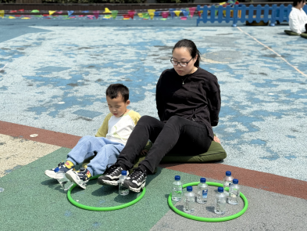 | 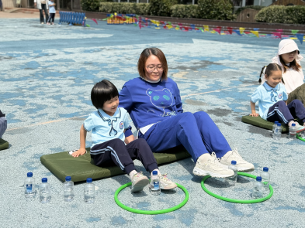

三、区域游戏
今天，我们开展了区域游戏，在游戏中，高翊桐、赵翊帆、罗恩哲、在玩建构区，用雪花片、乐高积木进行建构。蔡书歆、谢意增、王启轩、韩凯风、曹李安、在益智区玩春天的密码、蝴蝶找家、螺丝螺母等游戏；赵伊凡、陆钦瀚、在图书角看书、讲三只小猪的故事；赵诺一、吕秦川、许米诺、在科探区探索科学奥秘；刘然诺、周佳毅、在万能工匠进行搭建风车、房子等；高依诺、黄馨宁、楚慕凡、在美工区用黏土制作小动物等；仇思诺、李依恬、刘沐瑶在自然材料区搭建作品。杜妍汐、吴 律、万佳妮、李雨佳、在走廊探索光影游戏。
 | 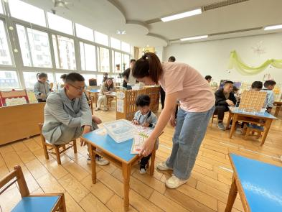 | 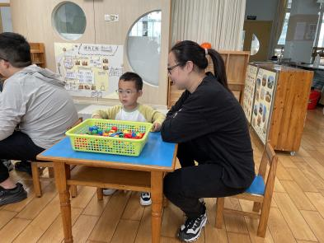
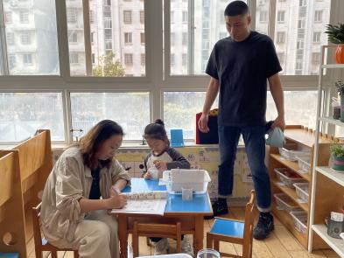 | 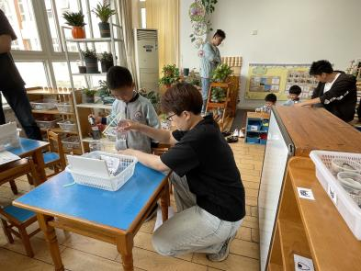 | 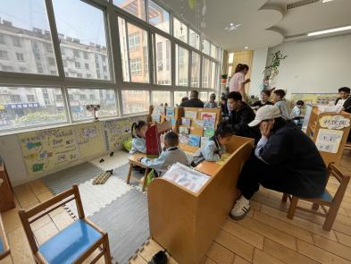

四、生活活动
今天午饭吃的是南瓜饭、红汤鳕鱼、清炒三丝、时蔬三药汤。今天午饭中，赵翊帆、陆钦瀚、韩凯风、罗恩哲、吕秦川、刘然诺、高翊桐、谢意增、周佳毅、吴 律、曹李安、王启轩、李依恬、楚慕凡、许米诺、黄馨宁、仇思诺、万佳妮、高依诺、赵诺一、杜妍汐、蔡书歆、李雨佳、赵伊凡、刘沐瑶都能够快速吃完自己的饭、菜和汤，为你们点赞！
下午：今天的午点是苹果红枣藕粉羹，马蹄猪肉水晶水饺。

五、请你关注
1.保持手部清洁，勤剪指甲，勤洗手。
2.以清淡饮食为主，多喝温水和食用新鲜水果蔬菜。

